LOS CINCO SENTIDOS

Ámbito: Desarrollo personal y social
Núcleo: Identidad y autonomía
Objetivo priorizado n° 9: Cuidar su bienestar personal, llevando a cabo sus prácticas de higiene, alimentación y vestuario con independencia y progresiva responsabilidad.
Habilidad: Autovalía

Ámbito: Comunicación integral
Núcleo: Lenguaje verbal
Objetivo priorizado n° 4: Comunicar oralmente temas de su interés, empleando un vocabulario variado e incorporando palabras nuevas y pertinentes a las distintas situaciones comunicativas e interlocutores.
Habilidad: Ampliación de vocabulario

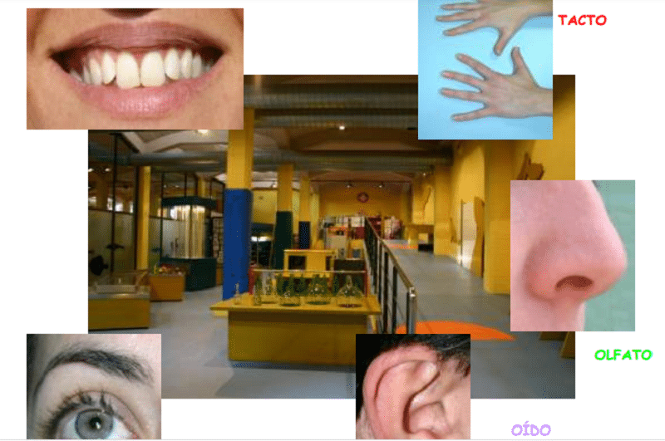

Los sentidos y sus órganos
Los órganos de los sentidos son los encargados de hacernos ver, escuchar, olfatear, saborear y tener sensibilidad táctil.
Cada órgano está asociado a un sentido:
- Los ojos están asociados al sentido de la vista (la visión).
- Los oídos están asociados al sentido del oído (la audición).
- La nariz está asociada al sentido del olfato.
- La lengua está asociada al sentido del gusto.
- La piel está asociada al sentido del tacto.

Los ojos y la visión
El sentido de la visión está en los ojos. Este sentido es uno de los que más usamos y es el que nos permite ver y saber el tamaño, forma, color y ubicación de todo lo que nos rodea, captando así las imágenes de nuestro entorno.
Para cuidar nuestros ojos debemos leer con buena luz natural, evitar estar mucho tiempo frente al computador, televisor o aparato electrónico.

Los oídos y la audición
El sentido de la audición está en los oídos. Este sentido nos permite escuchar los sonidos que hay a nuestro alrededor.
Para cuidar nuestros oídos debemos escuchar música a volumen moderado y evitar introducir elementos que puedan dañarlos.

La nariz y el olfato
El sentido del olfato está en la nariz. Este sentido nos permite oler y diferenciar los aromas que tienen las cosas.
Para cuidar nuestra nariz es importante mantenerla limpia ya que esto ayuda a tener una buena respiración y a su vez percibir de mejor manera los olores. No introducir objetos a la nariz ya que esto puede dañarla.

La lengua y el gusto
El sentido del gusto está en la lengua. Este sentido nos permite percibir el sabor de las cosas que comemos y probamos, pudiendo identificar si el sabor es dulce, salado, amargo o ácido. La combinación de estos cuatro sabores nos permite percibir otras combinaciones. La lengua es el órgano principal del sentido del gusto.
Para cuidar la lengua es importante mantener una buena higiene bucal.

La piel y el tacto
El sentido del tacto está en la piel. Este sentido nos permite percibir, sentir, tocar y conocer la textura (suave o áspero), la dureza (blando o duro) y la temperatura (frío o caliente) de las cosas que tocamos. La piel es una delgada capa que cubre y protege nuestro cuerpo.
Para cuidar nuestra piel es importante protegerla y usar protector solar.

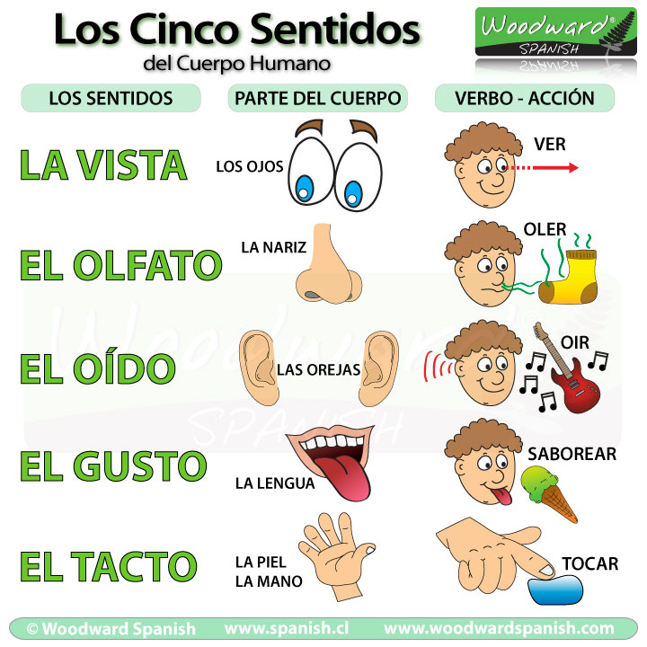

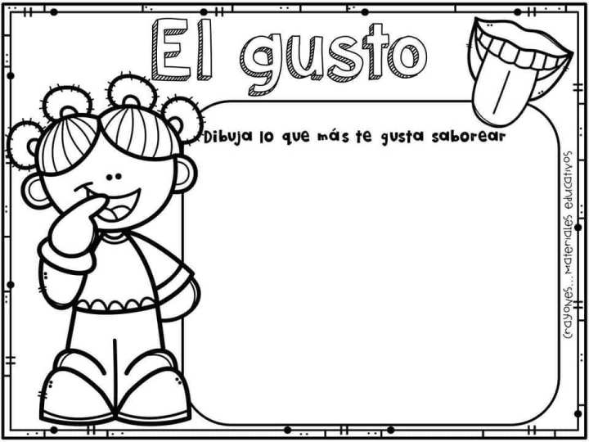

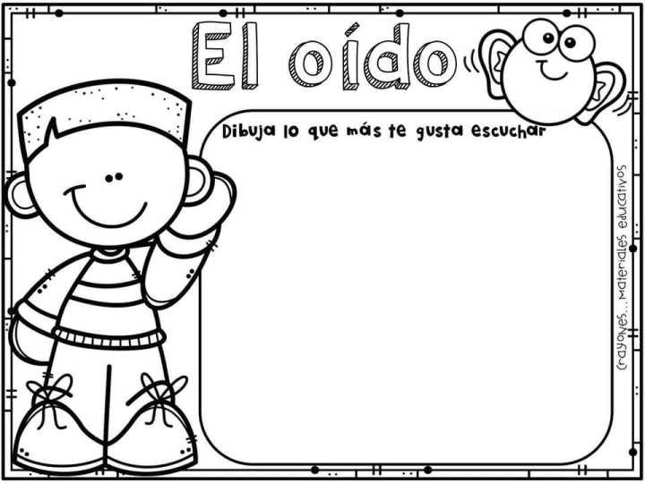

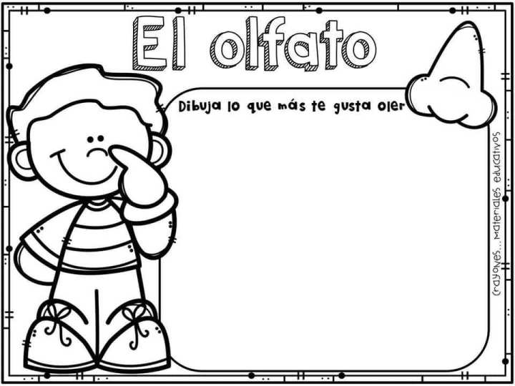

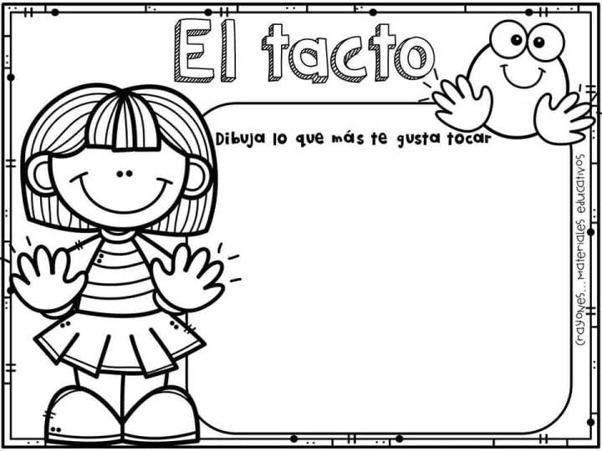

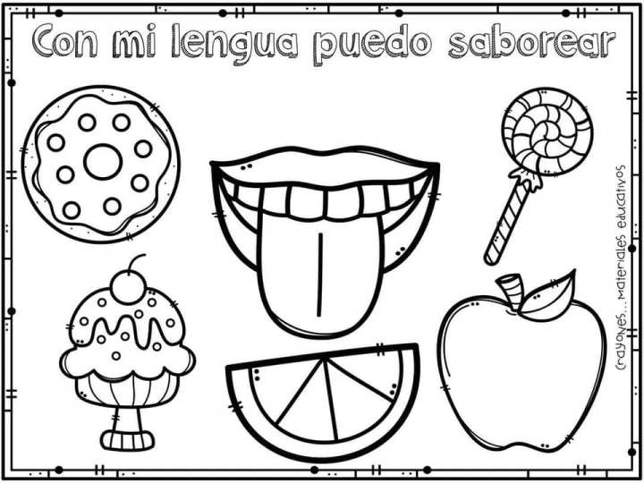

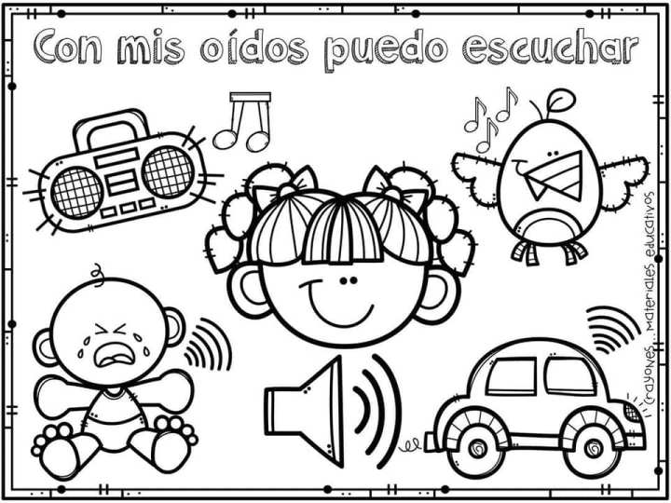
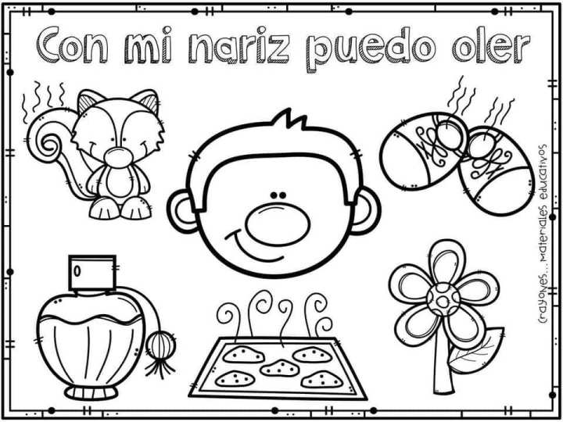

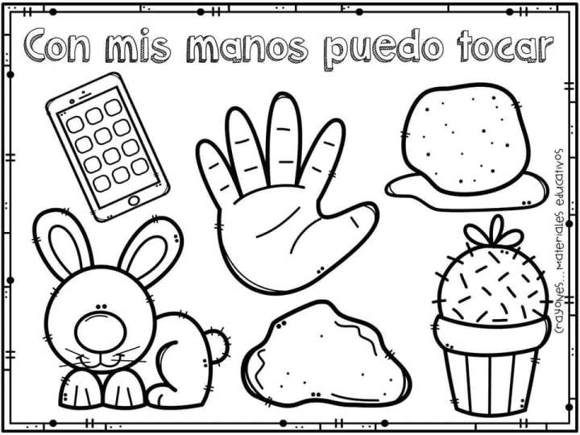

Recorta y pega lo que podemos percibir con cada uno de los sentidos

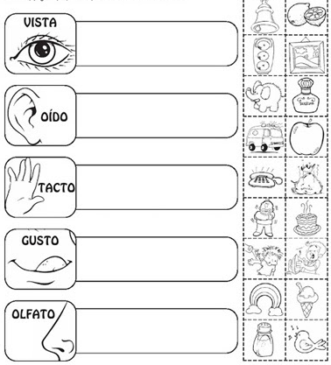

Marca con una x las figuras que no pertenecen a cada sentido

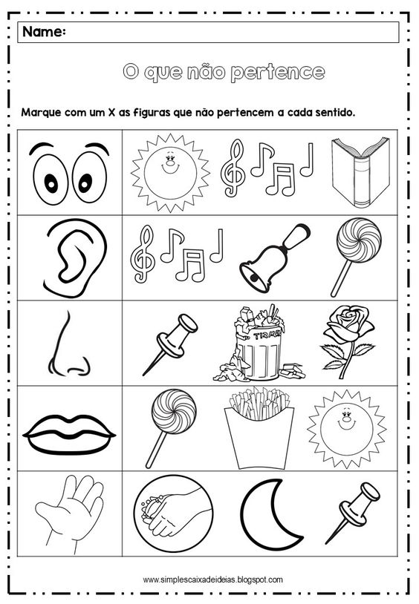
Une con el oído los elementos que requieren el uso de la audición

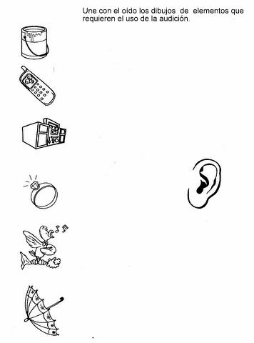

¿Qué sentido está usando la niña? Encierra en un círculo

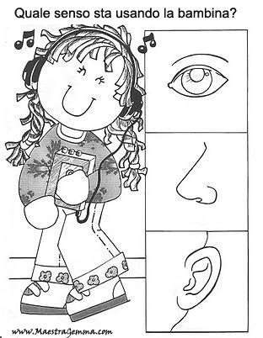

Une cada sentido con su órgano correspondiente
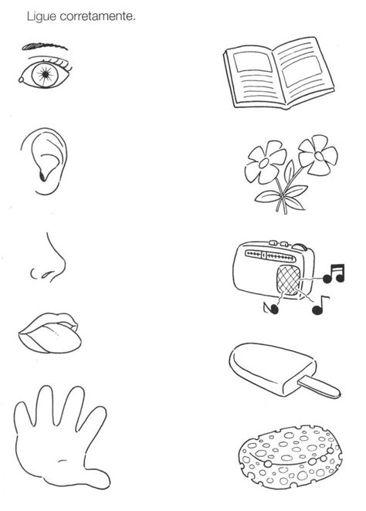

Pinta el órgano que corresponda a la imagen
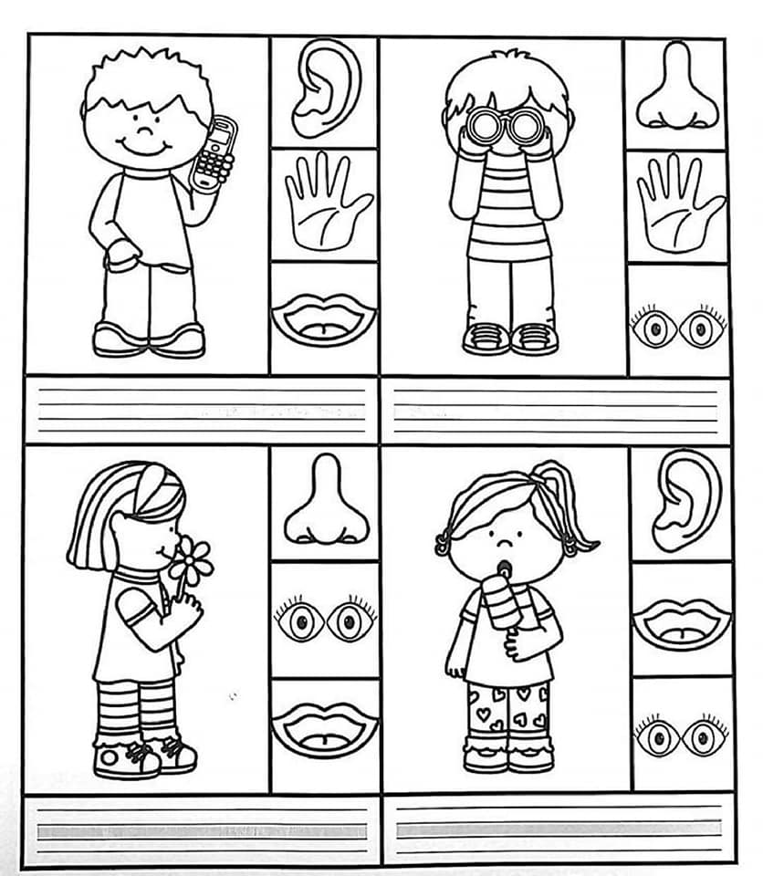

Adivinanzas

-Dicen que son de dos
pero siempre son de una.
(Los dedos)

-Una señora,
muy enseñoreada,
siempre va en coche
y siempre va mojada.
(La lengua)

-Tengo un tabique en el medio
y dos ventanas a los lados
por las que entra el aire puro
y sale el ya respirado.
(La nariz)

-Dos niñas asomaditas
cada una a su ventana;
lo ven y lo cuentan todo,
sin decir una palabra.
(Los ojos)

-Tiene grandes pabellones,
pero no tiene habitaciones.
(La oreja)

